PENETAPAN JENIS KEJADIAN NYARIS CIDERA (KNC) DAN KEJADIAN TIDAK CIDERA (KTC) DI RSUD dr. MURJANI SAMPIT

NOMOR : /KPTS/KPMKP/P09/RSUD-DM/I/2018

KEPUTUSAN DIREKTUR RSUD dr. MURJANI SAMPIT

NOMOR : /KPTS/KPMKP/P09/RSUD-DM/I/2018

tentang

PENETAPAN JENIS KEJADIAN NYARIS CIDERA (KNC) DAN KEJADIAN TIDAK CIDERA (KTC) DI RSUD dr. MURJANI SAMPIT

|  |  |  |  |  |
| --- | --- | --- | --- | --- |
| Tindakan | Nama | Jabatan | Tanda Tangan | Tanggal |
| Disiapkan |  | Ketua Komite PMKP |  |  |
| Diperiksa |  | Wakil Direktur Pelayanan |  |  |
| Disetujui |  | Direktur |  |  |

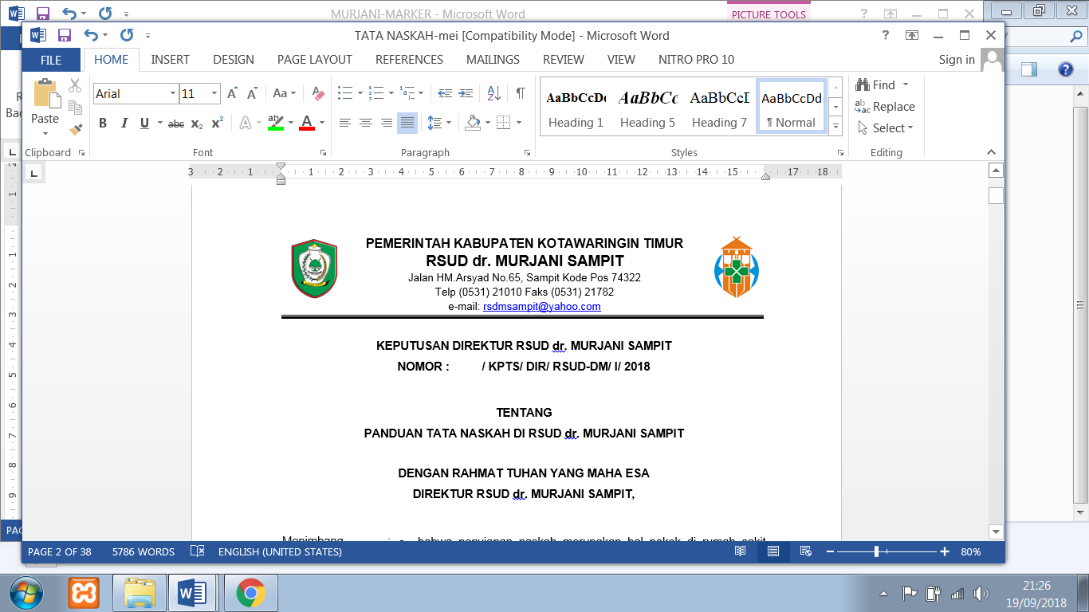

SURAT KEPUTUSAN DIREKTUR RSUD dr. MURJANI SAMPIT

NOMOR : /KPTS/KPMKP/P09/RSUD-DM/I/2018

tentang

PENETAPAN JENIS KEJADIAN NYARIS CIDERA (KNC) DAN KEJADIAN TIDAK CIDERA (KTC) DI RSUD dr. MURJANI SAMPIT

DIREKTUR RSUD dr. MURJANI SAMPIT

|  |  |  |  |
| --- | --- | --- | --- |
| MENIMBANG  MENGINGAT | :  : | a.  b.  c.  d.  e.  1.  2.  3.  4.  5.  6.  7. | bahwa keselamatan pasien merupakan suatu sistem yang bertujuan untuk mencegah terjadinya cidera yang disebabkan oleh kesalahan akibat melaksanakan suatu tindakan atau tidak mengambil tindakan yang seharusnya diambil sehingga asuhan pasien di rumah sakit menjadi aman;  bahwa pelaksanaan program keselamatan pasien wajib dilaksanakan di rumah sakit;  bahwa kejadian nyaris cidera (KNC) dan kejadian tidak cidera (KTC) merupakan insiden keselamatan pasien rumah sakit yang wajib dilaporkan oleh unit kerja di rumah sakit;  bahwa terlaksananya program proaktif berupa sistem pelaporan insiden keselamatan pasien dan meminimalkan insiden diperlukan tata kelola insiden keselamatan pasien di rumah sakit;  bahwa berdasarkan pertimbangan sebagaimana dimaksud dalam poin 1, 2, 3 dan 4, perlu ditetapkan Surat Keputusan Direktur tentang Penetapan Jenis Kejadian Tidak Diharapkan (KTD) di RSUD dr. Murjani Sampit.  Undang-Undang Republik Indonesia Nomor 29 Tahun 2009 tentang Praktik Kedokteran;  Undang-Undang Republik Indonesia Nomor 36 Tahun 2009 tentang Kesehatan;  Undang-Undang Republik Indonesia Nomor 44 Tahun 2009 tentang Rumah Sakit;  Peraturan Menteri Kesehatan Republik Indonesia Nomor 11 Tahun 2017 tentang Keselamatan Pasien;  Peraturan Menteri Kesehatan Republik Indonesia Nomor 251 Tahun 2012 tentang Komite Keselamatan Pasien Rumah Sakit.  Keputusan Kepala Dinas Kesehatan Provinsi Kalimantan Tengah Nomor 134 Tahun 2013, tentang Pemberian Ijin Operasional Tetap Kepada RSUD dr. Murjani Sampit;  Peraturan Bupati Kotawaringin Timur Nomor 10 Tahun 2011 Tentang Tata Kelola Rumah Sakit Umum Daerah dr. Murjani Sampit. |

MEMUTUSKAN :

|  |  |  |
| --- | --- | --- |
| MENETAPKAN  KESATU  KEDUA  KETIGA  KEEMPAT  KELIMA  KEENAM  KETUJUH  KEDELAPAN | :  :  :  :  :  :  :  :  : | Penetapan Jenis Kejadian Nyaris Cidera (KNC) dan Kejadian Tidak Cidera (KTC) di RSUD dr. Murjani Sampit;  Insiden keselamatan pasien adalah kejadian yang tidak disengaja dan kondisi yang mengakibatkan atau berpotensi mengakibatkan cidera yang dapat dicegah pada pasien;  Pelaporan insiden keselamatan pasien meliputi Kejadian Tidak Diharapkan (KTD), Kejadian Nyaris Cidera (KNC), Kejadian Tidak Cidera (KTC), Kejadian Potensial Cidera (KPC) dan Kejadian Sentinel;  Pelaporan Insiden Keselamatan Pasien meliputi pelaporan insiden internal dan pelaporan insiden eksternal;  Pelaporan insiden internal meliputi pelaporan insiden dari unit kerja kepada Sub Komite Keselamatan Pasien Komite PMKP;  Pelaporan insiden eksternal meliputi pelaporan insiden dari Komite PMKP kepada Komite Nasional Keselamatan Pasien sesuai peraturan perundang-undangan dan dijamin keamanannya, bersifat rahasia, anonim (tanpa identitas), tidak mudah diakses oleh yang tidak berhak.  Keputusan ini berlaku sejak tanggal ditetapkan dan akan dilakukan evaluasi setiap tahunnya serta dilakukan revisi setiap 3 (tiga) tahun.  Apabila hasil evalusi mensyaratkan adanya perubahan dan perbaikan maka akan dilakukan perbaikan dan perubahan sebagaimana mestinya. |

|  |  |  |
| --- | --- | --- |
| Ditetapkan di  Tanggal | :  : | Sampit  Januari 2018 |

|  |
| --- |
| Direktur  dr. DENNY MUDA PERDANA, Sp.Rad  Pembina Utama Muda  NIP. 19621121 199610 1 001 |

TEMBUSAN Yth :

1. Semua unit kerja RSUD dr. Murjani Sampit
2. Arsip

LAMPIRAN KEPUTUSAN DIREKTUR RSUD dr. MURJANI SAMPIT

NOMOR : /KPTS/KPMKP/P09/RSUD-DM/I/2018

TANGGAL : JANUARI 2018

1. PENDAHULUAN

Tujuan Pencatatan dan Pelaporan KNC dan KTC

1. Tujuan Umum :

Menurunnya KNC dan KTC untuk meningkatkan mutu pelayanan dan keselamatan pasien di RSUD dr. Murjani Sampit.

1. Tujuan Khusus :
2. Melaporkan KNC dan KTC ke Sub Komite Keselamatan Pasien Komite PMKP Rumah Sakit dr. Murjani Sampit /Internal.
3. Melaporkan KNC dan KTC ke Komite Keselamatan Pasien Rumah Sakit (KKP - RS) / Eksternal.
4. DEFINISI

RSUD dr. Murjani Sampit mendefinisikan kejadian nyaris cidera ( KNC) sebagai semua kejadian yang hampir menyebabkan cidera pada pasien akibat melaksanakan atau tidak melaksanakan suatu tindakan yang seharusnya dilakukan. Tujuan penanganan kejadian nyaris cidera adalah :

1. Untuk mengurangi resiko kejadian tidak diharapkan (KTD).
2. Untuk mengidentifikasi perbaikan yang potensial.
3. Untuk peningkatan mutu pelayanan.

Jenis KNC yang harus dilaporkan setidak-tidaknya, meliputi :

1. Administrasi
2. Kesalahan serah terima pasien
3. Ketidaklengkapan pengisian *informed consent*
4. Farmasi
5. Kesalahan peresepan obat (*prescription error*)
6. Kesalahan pengeluaran dan pengemasan obat (*dispensing error*)
7. Kekosongan stok obat
8. Prosedur Klinis
9. Prosedur klinis tidak dilakukan ketika dibutuhkan
10. Penundaaan jadwal pelaksanaan prosedur klinis
11. Tidak ada penandaan area yang akan dioperasi (*site marking*)
12. Kesalahan penandaan area yang akan dioperasi (*site marking*)
13. Ketidaksesuaian antara janji hasil dengan hasil pemeriksaaan penunjang
14. Salah transfer pasien
15. Trasfusi Darah
16. Keterlambatan produk darah
17. Ketidaksesuaian suhu penyimpanan
18. Monitoring suhu penyimpanan tidak dilakukan
19. Monitoring reaksi transfusi tidak dilakukan
20. Infeksi Nosokomial

Kekosongan stok *hand rub*

1. Dokumentasi
2. Kesalahan memasukkan / meginput
3. Tulisan tidak dapat dibaca
4. Ketidaksesuaian dalam penggunaan singkatan
5. File rekam medis hilang
6. Ketidaksesuaian catatan *hand over*
7. Kesalahan penulisan identitas pasien
8. Kesalahan akses dokumen dan atau pasien
9. Tidak terlaporkannya hasil kritis
10. Manajemen organisasi
11. Tidak ada SPO
12. Tidak ada kebijakan
13. Nutrisi
14. Kesalahan penyimpanan
15. Pencemaran makanan
16. Kesalahan diet
17. Kesalahan konsistensi
18. Kesalahan pemberian makanan pada pasien
19. Alat medis / kesehatan
20. Alat-alat tidak bersih atau steril
21. Alat-alat rusak
22. Alat-alat tidak tersedia
23. Kesalahan pemakaian alat
24. Perilaku

Agresif verbal pasien

1. Infrastruktur

Lift rusak

1. Laboratorium
2. Kesalahan penempatan bahan
3. Kesalahan pengiriman bahan

Ketika kejadian nyaris cidera teridentifikasi, maka harus dilaporkan segera ke Sub Komite Keselamatan Pasien Komite PMKP RSUD dr. Murjani Sampit dalam waktu selambat-lambatnya 2x24 jam. Sub Komite Keselamatan Pasien Komite PMKP akan melakukan risk grading matrik, penetapan berdasarkan dampak (*consequens*) dan probabilitas (*likelihood*). Jika grading warna hijau dan biru maka akan dilakukan investigasi sederhana dan jika grading warna kuning dan merah dilakukan analisis akar masalah (*Root Cause Analysis*) untuk menentukan tindakan yang perlu dilakukan. Hal ini bertujuan untuk meningkatkan mutu dan keselamatan pasien. Sub Komite Keselamatan Pasien Komite PMKP akan melaporkan analisis dan tindak lanjut kepada Direktur RSUD dr. Murjani Sampit (Internal) dan kepada Komite Keselamatan Pasien Rumah Sakit (Eksternal).

RSUD dr. Murjani Sampit mendefinisikan kejadian tidak cidera ( KTC) sebagai insiden yang sudah terpapar ke pasien, tetapi tidak menimbulkan cidera, dapat terjadi karena “keberuntungan” (misal : pasien terima suatu obat kontra indikasi tetapi tidak timbul reaksi obat) atau “peringanan” (suatu obat dengan reaksi alergi diberikan, diketahui secara dini lalu diberikan antidotumnya).

Kejadian tidak cidera (KTC), antara lain : pengobatan, identifikasi, tindakan invasif, diet, transfusi, radiologi, laboratorium.

Ketika kejadian tidak cidera teridentifikasi, maka harus dilaporkan segera ke Sub Komite Keselamatan Pasien Komite PMKP RSUD dr. Murjani Sampit dalam waktu selambat-lambatnya 2 X 24 jam. Sub Komite Keselamatan Pasien Komite PMKP akan melakukan risk grading matrik, penetapan berdasarkan dampak (*consequens*) dan probabilitas (*likelihood*). Jika grading warna hijau dan biru maka akan dilakukan investigasi sederhana dan jika grading warna kuning dan merah dilakukan analisis akar masalah (*Root Cause Analysis*) untuk menentukan tindakan yang perlu dilakukan. Hal ini bertujuan untuk meningkatkan mutu dan keselamatan pasien. Sub Komite Keselamatan Pasien Komite PMKP akan melaporkan analisis dan tindak lanjut kepada Direktur RSUD dr. Murjani Sampit (Internal) dan kepada Komite Keselamatan Pasien Rumah Sakit (Eksternal).

|  |
| --- |
| Direktur  dr. DENNY MUDA PERDANA, Sp.Rad  Pembina Utama Muda  NIP. 19621121 199610 1 001 |